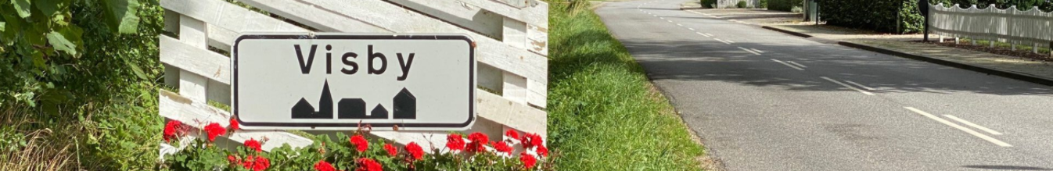
Visby Lokalråd
visbynet.dk og Infoland-app
kontakt@visbynet.dk
Tønder Kommune
att. Teknik og Miljø
Wegners Plads 2
6270 Tønder
30. januar 2022
Supplement til høringssvar Lokalplan 156-130: Byggemodning og udstykning af grunde i Visby
Som det fremgår af høringssvaret til Lokalplan 156-130 i Visby værdsætter vi i høj grad, at der nu etableres et nyt boligområde i Visby.
Vi kan se, at det allerede på Kommunalbestyrelsesmødet 26. januar er godkendt, at de første fire grunde byggemodnes, så snart lokalplanen er endeligt godkendt. Også denne imødekommelse af kommende grundejeres ønske om at kunne komme i gang med byggeri hurtigst muligt, sætter vi pris på.
Men for at kommunen kan udvise rettidig omhu til gavn for fællesskabet i Visby og spare sig selv for unødigt ressourceforbrug, vil vi gøre opmærksomt på følgende konkrete forhold i det gule felt på kortet:
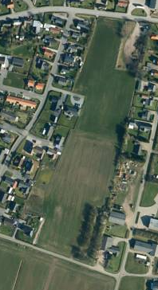
Spejderne indgik i 1980’erne en 99-årig lejeaftale med daværende Bredebro Kommune om den ubebyggede grund Krovej 9. Brugsaftalen blev på et tidspunkt reduceret, da spejderne ikke benyttede hele arealet, så det nu alene omfatter et areal på ca. 90 x 27 meter i det sydøstligste hjørne af grunden, dvs. inden for den gule firkant på kortet. Vi har ikke kunnet finde frem til lejekontrakten, men Visby Spejderne modtager hvert år en ejendomsvurdering på matriklen. Ejendomsvurderingen og Den senest modtagne ejendomsvurdering er kopieret ind på næste side. Arealet er bevokset med træer og krat, og i den nordlige ende er etableret en bålplads i ly af en vold. Spejderne vil fortsat gerne kunne disponere over dette areal til deres byggearbejder og ”vildmarksaktiviteter”.
Høybergvej
Krovej

Arealet kan samtidigt fungere som det nye boligområdes værn mod støj og lys fra maskinstationen på K. L. Knudsensvej 30. Maskinstationens bygninger og udkørsel ligger tæt på skel, og der vil i perioder være støj på alle tider af døgnet, lige som der i de mørke arbejdstimer kan være projektørlys på området.
Krovej

Selvom ejeren har ret til at udøve sit hverv også med de gener, det måtte have for nye naboer, så vil det være træls, at de første udstykninger lægger grunden til fremtidig utilfredshed og nabostridigheder. Vi antager, at grundejerne i øvrigt vil foretrække et grønt område frem for maskiner i baghaven.
Endeligt skal kommunen være opmærksom på, at der står en transformatorstation i det sydøstligste hjørne af det markerede felt.

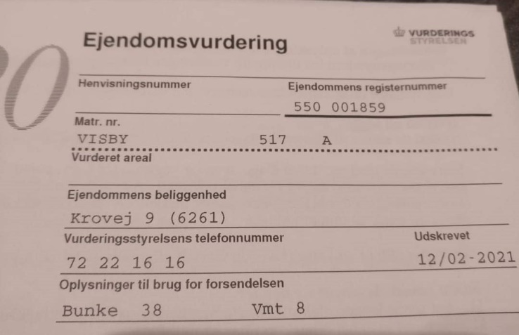
Spejdernes ejendomsvurdering
Ejendommens registernummer: 001859
Adresse: Krovej 9

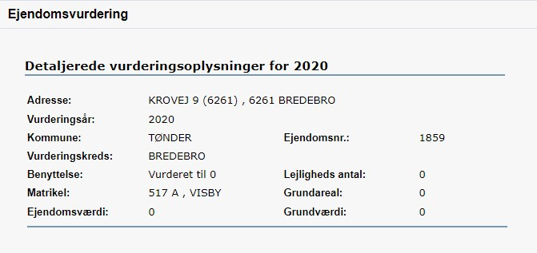

Kopi af ejendomsvurdering på skat.dk

Med venlig hilsen
Visby Lokalråd
v/Trille Jacobsen, forperson

